Дом Зубкова
Адрес:
г. Иваново, ул. Рабфаковская, д.6
- 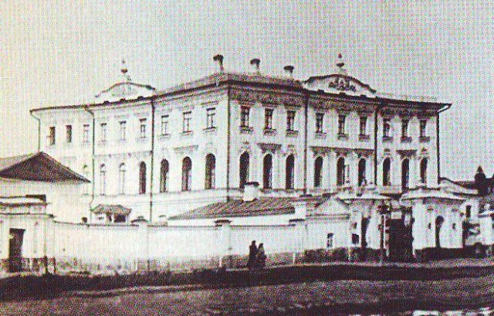
- 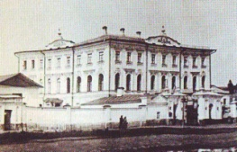
- 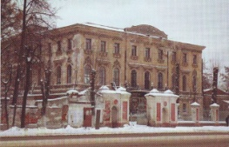
- 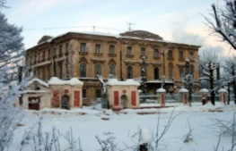
Один из роскошных особняков, построенный в 1860 году по заказу П.А. Зубкова. Расположено здание по ул. Рабфаковская, д.6. В особняке было 46 комнат с лепниными потолками, каминами, паркетными полами, междуэтажная лестница тонкого чугунного литья. В 1863 году в этом особняке принимали наследника русского престола Николая Александровича, сына царя Александра II.
С августа 1918 по декабрь 1919 года в здании размещался комиссариат Ярославского военного округа, учреждения которого были перенесены из Ярославля в Иваново-Вознесенск после подавления белогвардейского мятежа. С августа 1918 года по январь 1919 года Ярославский военный комиссариат возглавлял М.В.Фрунзе, затем его сменил А.И.Жугин. В 1920 году в здании находились пехотные курсы, которые в 1921 году были преобразованы в 27-ю Иваново-Вознесенскую пехотную школу комсостава, а в сентябре 1925 года школа вошла в состав Орловского бронетанкового училища. В период 1927-1930 годов в здании располагался рабочий факультет Иваново-Вознесенского политехнического института. С 1933 по 1942 год здесь -медицинский институт, с 1941 по 1945 - госпиталь для бойцов Прибалтийского фронта, с 1946 года - Ивановская средняя сельскохозяйственная школа по подготовке председателей колхозов. В 1958 году здание было передано областному отделу здравоохранения, ныне здание Роспотребнадзора.

